INFORMASI PENULIS
(Informasi ini diperlukan untuk proses publikasi artikel)

- Penulis Pertama
- Nama : (Yusup Kurnia, S.T., M.T.)
- Afiliasi : Program Studi Teknik Industri Universitas Galuh
- Alamat : Jl. R.E. Martadinata No 150 Ciamis
- E-mail : yusupkurnia979@gmail.com
- Google Scholar : (jika ada)
- Orcid ID : (jika ada)

- Penulis Kedua
- Nama : (Enjang Nursolih, S.H., M.M.)
- Afiliasi : Program Manajemen Universitas Galuh
- Alamat : Jl. R.E. Martadinata No 150 Ciamis
- E-mail : enjangnorsolih1972@gmail.com
- Google Scholar : (jika ada)
- Orcid ID : (jika ada)

- Penulis Ketiga dan seterusnya
- Nama : (Endang Rustendi, S.P., M.M.)
- Afiliasi : Program Manajemen Universitas Galuh
- Alamat : Jl. R.E. Martadinata No 150 Ciamis
- E-mail : tendiendang@gmail.com
- Google Scholar : (jika ada)
- Orcid ID : (jika ada)

ANALISIS FUNGSI PRODUKSI KERIPIK PISANG MENGGUNAKAN METODE COBB DOUGLAS PADA UPPKS LESTARI DI KECAMATAN CIPAKU KABUPATEN CIAMIS

PRODUCTION FUNCTION ANALYSIS OF BANANA CHIPS USING COBB DOUGLAS METHOD IN LESTARI UPPKS IN CIPAKU DISTRICT, CIAMIS REGENCY

Yusup Kurnia*¹, Enjang Nursolih², Endang Rustendi³

¹Program Studi Teknik Industri Universitas Galuh,
²Program Studi Manajemen Universitas Galuh,
³ Program Studi Manajemen Universitas Galuh.
*E-mail: yusupkurnia979@gmail.com

ABSTRAK
Dalam situasi perekonomian global yang tidak menentu, para pelaku industri berusaha untuk mempertahankan dan meningkatkan produksi perusahaan yang sedang dijalankan. Usaha mempertahankan dan meningkatkan produksi dapat dilaksanakan dengan baik apabila terdapat perencanaan produksi yang baik serta dukungan dari faktor internal dan eksternal perusahaan. Aktivitas produksi bukan sekedar sebagai aktivitas mentransformasikan input menjadi output, tetapi sebagai aktivitas penciptaan nilai tambah (value added). Pemahaman terhadap nilai tambah sangatlah penting agar dalam setiap aktivitas berproduksi selalu menghindari waste (pemborosan).
Dengan menggunakan metode Cobb Douglas untuk menganalisis fungsi produksi keripik pisang. Fungsi produksi Cobb Douglas Adalah suatu fungsi atau persamaan yang melibatkan variabel dependen dan Dua atau lebih variabel independen dan juga menggunakan proses antara input dan output. Pemahaman fungsi produksi adalah salah satu faktor penting dalam melakukan perencanaan yang optimal.
Tujuannya untuk mengetahui pengaruh input terhadap output, mengetahui elastisitas input terhadap output dan untuk mengetahui kondisi return to scale berdasarkan fungsi produksi Cobb Douglas.
Berdasarkan hasil penelitian menunjukan bahwa variabel X1 (modal), X2 (bahan baku), dan X3 (tenaga kerja) berpengaruh secara signifikan terhadap Variabel Y (keripik pisang). Besarnya elastisitas X1 (modal) terhadap keripik pisang sebesar 0,265, besarnya Elastisitas X2 (bahan baku) terhadap keripik pisang sebesar 0,342, besarnya Elastisitas X3 (tenaga kerja) terhadap keripik pisang sebesar 0,593. Kondisi UPPKS periode 2018 – 2019 jika dilihat dari Skala hasilnya berada dalam kondisi increasing return to scale. Hasil Analisis menunjukkan bahwa parameter b + c + d = 1,2 lebih besar dari 1.

Kata kunci: Sistem produksi, asumsi klasik, hipotesis, koefisien determinasi, elastisitas output, return to scale, cobb douglas.

ABSTRACT
In an uncertain global economic situation, industry players are trying to maintain and increase the production of companies that are currently operating. Efforts to maintain and increase production can be carried out properly if there is good production planning and support from internal and external factors of the company. Production activity is not just an activity to transform inputs into outputs, but as an activity to create added value (value added). An understanding of added value is very important so that in every production activity you always avoid waste.
By using the Cobb Douglas method to analyze the production function of banana chips. The Cobb Douglas production function is a function or equation that involves the dependent variable and two or more independent variables and also uses a process between input and output. Understanding the production function is one of the important factors in making optimal planning.
The aim is to determine the effect of input on output, to determine the elasticity of input to output and to determine the conditions of return to scale based on the Cobb Douglas production function.
Based on the results of the study, it shows that the variables X1 (capital), X2 (raw materials), and X3 (labor) have a significant effect on variable Y (banana chips). The magnitude of the X1 elasticity (capital) for banana chips is 0.265, the X2 elasticity (raw materials) for banana chips is 0.342, the X3 elasticity (labor) for banana chips is 0.593. The UPPKS conditions for the period 2018 – 2019 when viewed from the scale the results are in a condition of increasing returns to scale. The results of the analysis show that the parameter b + c + d = 1.2 is greater than 1.

Keywords: Production system, classical assumptions, hypotheses, coefficient of determination, output elasticity, return to scale, cobb douglas

PENDAHULUAN
Dalam situasi perekonomian global yang tidak menentu, para pelaku industri berusaha untuk mempertahankan dan meningkatkan produksi perusahaan yang sedang dijalankan. Usaha mempertahankan dan meningkatkan produksi dapat dilaksanakan dengan baik apabila terdapat perencanaan produksi yang baik serta dukungan dari faktor internal dan eksternal perusahaan. Faktor internal sebagai contoh adalah tenaga kerja, bahan baku, mesin dan energi sedangkan faktor eksternal yaitu perubahan harga dipasar global.
Dalam industri modern yang berada dalam pasar global yang kompetitif, aktivitas produksi bukan sekedar dipandang sebagai aktivitas mentransformasikan input menjadi output, tetapi dipandang sebagai aktivitas penciptaan nilai tambah (value added). Pemahaman terhadap nilai tambah sangatlah penting agar dalam setiap aktivitas berproduksi selalu menghindari waste (pemborosan). Efisiensi adalah tujuan utama dari setiap aktivitas berproduksi.
UPPKS (Usaha Peningkatan Pendapatan Keluarga Sejahtera) adalah suatu kegiatan ekonomi produktif yang berusaha meningkatkan pendapatan yang dilakukan oleh keluarga sejahtera secara berkelompok dilingkungan masyarakat yang sederhana.
UPPKS Lestari merupakan produsen keripik pisang yang berlokasi di Dusun Lendeuh RT 03 RW 10 Desa Pusakasari Kecamatan Cipaku Kabupaten Ciamis. Perusahaan ini memiliki pelanggan dari berbagai daerah dan kota. Jenis produk yang diproduksi pada UPPKS Lestari yaitu hanya keripik pisang saja. Jenis bentuk produk dan kegiatan produksi dijalankan setiap hari dikarenakan banyaknya permintaan dari pelanggan. Perusahaan ini menerapkan model produksi make to order atau memproduksi setelah ada pesanan.
Peran UPPKS adalah sebagai wadah pembinaan dan pengembangan keluarga khususnya dalam pengembangan fungsi ekonomi keluarga. Kelompok UPPKS ini berfungsi sebagai wadah untuk mengembangkan semangat dan kemampuan berwirausaha, mengorganisasikan usaha-usaha ekonomi produktif, dan sebagai jalur penyaluran kredit yang meliputi Dana Bergulir, dana BUMN, Kukesra Kredit Pengembangan Kemitraan Usaha, Kukesra Mandiri, Dana Bantuan Sosial dari DIPA BKKBN serta kredit dari sumber-sumber yang terjangkau.
Proses produksi adalah serangkaian kegiatan untuk menghasilkan output tertentu, dimana output yang dihasilkan tersebut dipengaruhi oleh input yang digunakan dalam proses produksi. Setiap proses produksi mempunyai landasan teknis yang disebut fungsi produksi. Dengan menggunakan fungsi produksi kita dapat menentukan tingkat output maksimum yang bisa diproduksi dengan sejumlah input tertentu atau menentukan jumlah input minimum untuk menghasilkan tingkat output tertentu.
Fungsi produksi Cobb Douglas adalah suatu fungsi atau persamaan yang melibatkan dua atau lebih variabel independen (input) dan variabel dependen (output). Pada model fungsi produksi Cobb Douglas, nilai parameter penduga sekaligus menunjukkan besaran elastisitas masing-masing faktor input terhadap output. Secara keseluruhan besaran elastisitas yang ditunjukkan tersebut sekaligus menunjukkan tingkat besaran return to scale (Soekartawi, 1990 : 173).
Fungsi produksi ini dapat dilinierkan dengan cara melogaritmakannya, sehingga dapat dengan mudah dianalisis menggunakan analisis regresi linier berganda. Besaran elastisitas dapat dilihat dari koefisien pangkat (nilai parameter penduga) dalam fungsi produksi, sedangkan return to scale dapat dihitung dengan menjumlahkan koefisien pangkat tersebut. Dengan mengetahui besaran elastisitas dan bagaimana return to scale yang terjadi, maka sebuah perusahaan dapat merencanakan penggunaan variabel input untuk menghasilkan variabel output tertentu serta dapat mengevaluasi sistem produksi yang ada di dalam perusahaan akan berada pada tingkat return to scale yang mana, apakah meningkat, konstan ataupun menurun. Maka dalam fungsi produksi menggunakan metode Cobb Douglas untuk mengetahui besaran elastisitas dan return to scale yang terjadi pada perusahaan.
Produksi adalah suatu kegiatan yang mengubah input menjadi output. Menurut Heizer dan Render (2005) Produksi adalah serangkaian kegiatan untuk menghasilkan nilai dalam bentuk barang atau jasa dengan mengubah input menjadi output.
Fungsi Produksi adalah hubungan antara input yang digunakan dalam proses produksi dengan kuantitas output yang dihasilkan. Menurut Epp dan Malone (1981) definisi fungsi produksi adalah suatu fungsi atau persamaan yang menunjukkan hubungan fisik atau teknis antara faktor-faktor yang dipergunakan dengan jumlah produk yang dihasilkan per satuan waktu, tanpa memperhatikan harga, baik harga faktor-faktor produksi maupun harga produk.
Fungsi produksi Cobb Douglas adalah suatu fungsi atau persamaan yang melibatkan dua atau lebih variabel independen dan variabel dependen. Variabel independen yang dimaksud adalah input dari proses produksi (modal, bahan baku, tenaga kerja), dan variabel dependen yang dimaksud adalah output dari proses produksi yang berupa barang (keripik pisang).
Faktor input modal yaitu input terpenting untuk pembiayaan suatu proses produksi. Modal juga merupakan faktor penunjang dalam mempercepat atau menambah kemampuan dalam memproduksi. Semakin banyak atau besar modal yang dikeluarkan, maka dapat meningkatkan hasil produksi. Semakin tinggi modal maka semakin banyak output yang dihasilkan. Hubungan bahan baku dengan hasil produksi yaitu bahwa bahan baku sangatlah penting dalam proses produksi, apabila bahan baku tidak tersedia, maka proses produksi tidak dapat dilakukan. Jika bahan baku bertambah, maka hasil produksi Keripik pisang pun akan bertambah, dan sebaliknya jika bahan baku berkurang maka hasil produksi keripik pisang pun akan berkurang. Namun, apabila biaya bahan baku meningkat, perusahaan biasanya akan mengurangi jumlah produksi atau menaikkan harga jual output untuk menekan biaya produksi yang meningkat. Semakin banyak ketersediaan bahan baku dan semakin terjangkau harga bahan baku maka akan semakin banyak hasil produksi keripik pisang yang dihasilkan karena bahan baku merupakan bahan mentah yang diproses menjadi barang jadi yang lebih bernilai yaitu keripik pisang. Tenaga kerja merupakan roda penggerak dalam pembuatan keripik pisang. Tenaga kerja merupakan faktor dominan dalam proses produksi keripik pisang. Tenaga kerja dibutuhkan untuk melakukan transformasi dari bahan mentah menjadi barang jadi. Dengan meningkatkan jumlah tenaga kerja, maka hasil produksi keripik pisang akan semakin meningkat karena proses produksi akan lebih cepat dan keripik pisang yang dihasilkan pun lebih banyak. Begitu pula sebaliknya, jika tenaga kerja dikurangi, maka hasil produksi keripik pisang akan berkurang.
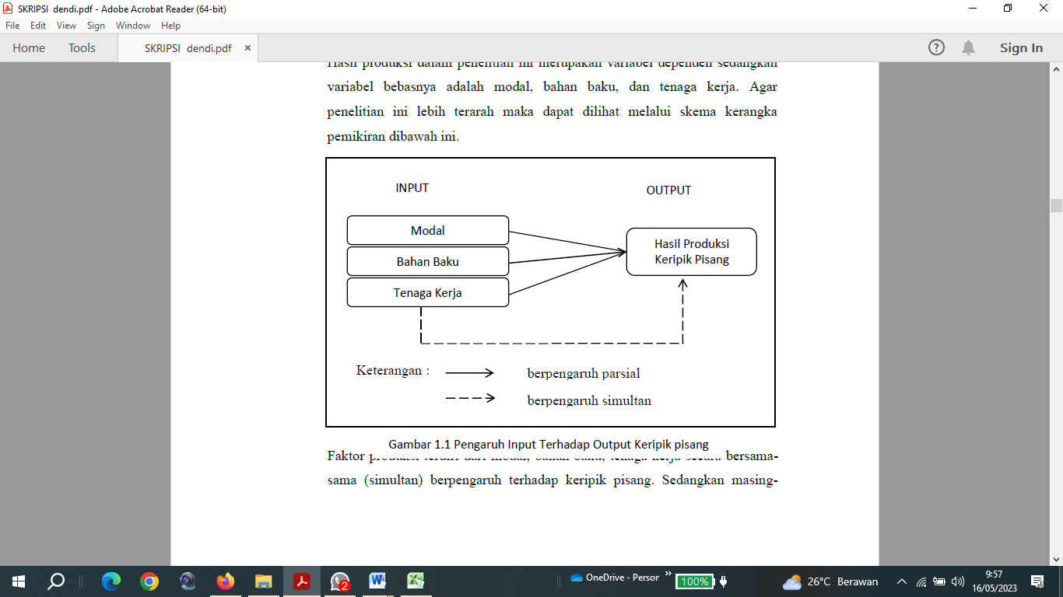
Hasil produksi dalam penelitian ini merupakan variabel dependen sedangkan variabel bebasnya adalah modal, bahan baku, dan tenaga kerja. Agar penelitian ini lebih terarah maka dapat dilihat melalui skema kerangka pemikiran dibawah ini.

Gambar 1. Pengaruh Input Terhadap Output Keripik pisang

Faktor produksi terdiri dari modal, bahan baku, tenaga kerja secara bersama-sama (simultan) berpengaruh terhadap keripik pisang. Sedangkan masing-masing faktor produksi (modal, tenaga kerja, bahan baku) berpengaruh secara parsial terhadap keripik pisang.

METODE PENELITIAN
Metode penelitian yang digunakan adalah Cobb Douglas yaitu untuk menganalisis permasalahan fungsi produksi. Fungsi produksi Cobb Douglas adalah tampilan elegan antara input dan output. Dengan fungsi ini, karakteristik fungsi produksi yang esensial sepertimarginal rate of technical substitution dan constant / increasing / decreasing return to scale bisa ditampilkan dengan mudah. Parameter dari masing – masing input fungsi produksi Cobb Douglas merupakan elastisitas masing – masing input. Nilai elastisitas fungsi ini adalah konstan (constant elasticity production function). Pemahaman fungsi produksi adalah salah satu faktor penting dalam melakukan perencanaan yang optimal.
Dimana sumber data yang digunakan dalam penelitian ini adalah data sekunder, yaitu data yang mengacu pada informasi yang dikumpulkan dari sumber yang telah ada. Sedangkan data sekundernya adalah data produksi tahun yang diperoleh dari perusahaan.
Teknik analisis data yang digunakan dalam penelitian ini adalah analisis regresi berganda. Sebelum data diolah menggunakan regresi linier berganda, data (variabel input dan variabel output) tersebut harus diubah ke dalam bentuk logaritma natural agar bisa dianalisis dengan regresi linier. Dalam rumusan masalah pertama ada tiga variabel input yaitu modal, bahan baku, dan tenaga kerja serta variabel output yang berupa hasil produksi yaitu keripik pisang. Sehingga rumusan fungsi produksi Cobb Douglas menjadi: Y = a X1b X2c X3d

Keterangan:
Y = Keripik Pisang
a = nilai konstanta
X1 = modal
X2 = bahan baku
X3 = tenaga kerja
b,c,d = elastisitas output dari input yang digunakan

Setelah data dilogaritmakan, untuk menemukan persamaan selanjutnya dapat menggunakan analisis regresi linier berganda, hasil persamaan tersebut kemudian ditransformasikan ke dalam persamaan ln, sehingga persamaannya menjadi :
Ln Y = ln a + b ln X1 + c ln X2 + d ln X3
Dari bentuk transformasi fungsi produksi Cobb Douglas di atas kemudian diubah ke dalam bentuk asli fungsi produksi yaitu :
Y = a X1b X2c X3d
Dari fungsi produksi di atas maka elastisitas output dari input dapat diketahui dari nilai koefisien pangkat setiap faktor input. Sedangkan, return to scale dapat diketahui dengan menjumlahkan koefisien pangkat yang ada pada setiap input faktor produksi. Pada penelitian ini perlu dilakukan uji asumsi klasik dan pengujian model karena menggunakan analisis regresi linier berganda.

HASIL DAN PEMBAHASAN
Untuk mengetahui besarnya pengaruh elastisitas dan return to scale pada bagian produksi yang terjadi di UPPKS Lestari maka perlu dilakukan tiga tahap analisis. Tahap pertama adalah melakukan pengubahan variabel independen dan dependen ke dalam bentuk logaritma natural, agar data tersebut dapat dianalisis menggunakan analisis regresi, kemudian melakukan uji asumsi klasik, uji F dan uji T untuk melihat hubungan antar variabel. Tahap kedua adalah melihat seberapa besar elastisitas yang terjadi dengan melihat besar koefisien pangkat pada persamaan yang telah diolah. Tahap ketiga adalah menghitung seberapa besar Return to Scale yang terjadi dengan menjumlahkan koefisien pangkat pada masing-masing variabel yang ada dalam persamaan

Tabel 1. data produksi UPPKS Lestari yang diambil pada tahun 2018 – 2019
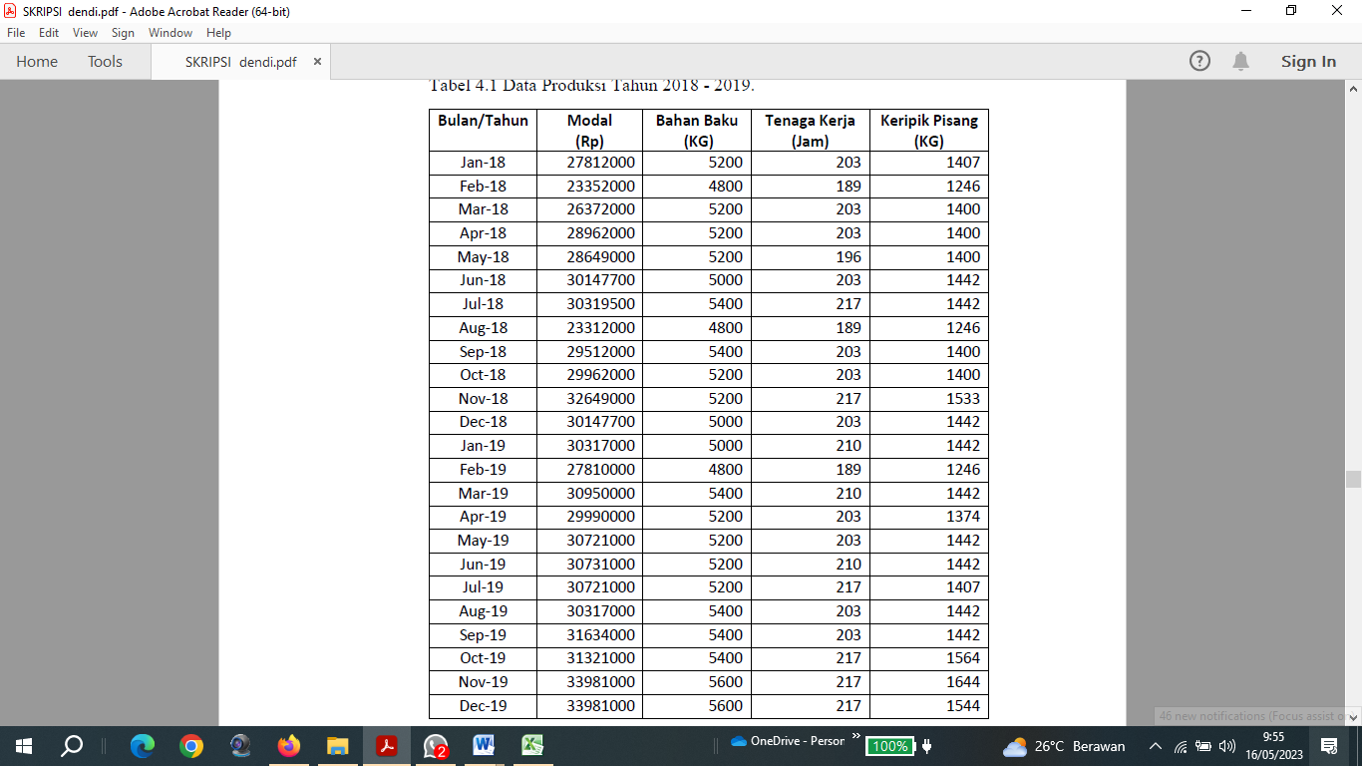

- Analisis Data
Data produksi yang diperoleh kemudian diubah ke dalam bentuk Logaritma natural (ln) agar dapat diolah menggunakan regresi. Hasil logaritma natural dari tabel 1. untuk masing – masing variabel yang digunakan tahun 2018 – 2019 adalah sebagai berikut :

Tabel 2. Hasil Logaritma Natural Data Produksi
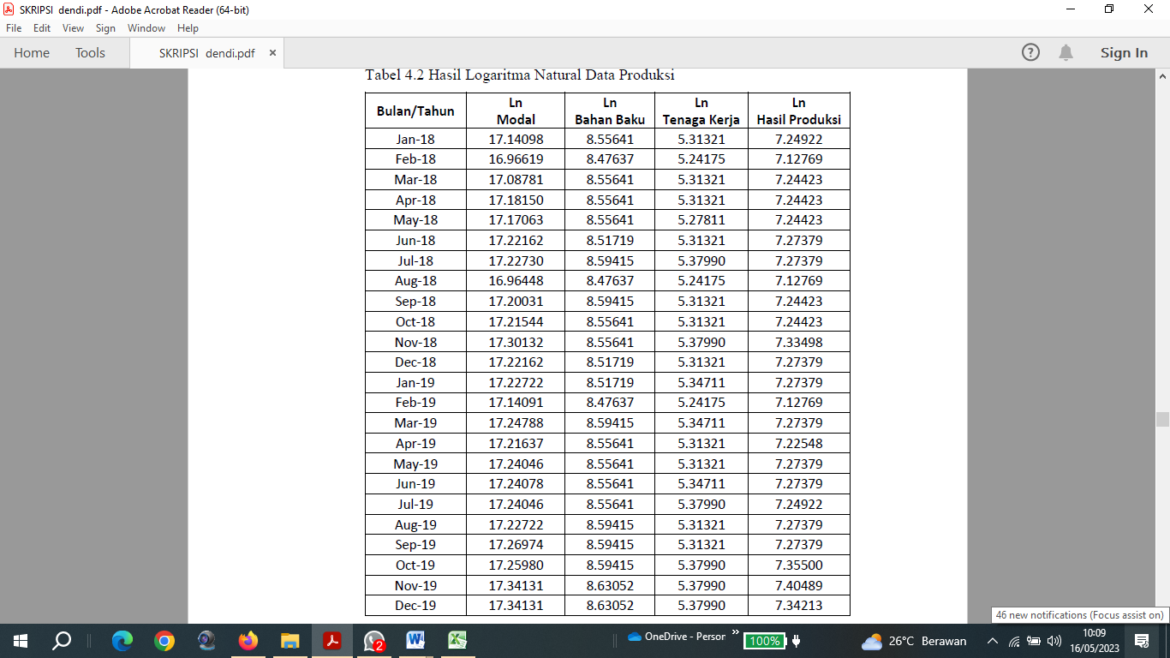

- Asumsi Klasik
Sebelum melakukan pengujian regresi berganda, maka terlebih dahulu dilakukan pengujian asumsi klasik. Pengujian asumsi klasik terdiri dari:
a. Uji Normalitas
Uji normalitas diperlukan agar dalam analisis regresi tidak terjadi estimasi yang bias. Dalam penelitian ini uji normalitas data menggunakan uji Kolmugorov-Smirnov dengan bantuan SPSS for windows versi 26. Dasar pengambilan keputusan normalitas data adalah dengan melihat angka probabilitas. Jika probabilitas > 0,05 maka data tersebut berdistribusi normal dan jika probabilitas ≤ 0,05 maka data tidak berdistribusi normal.
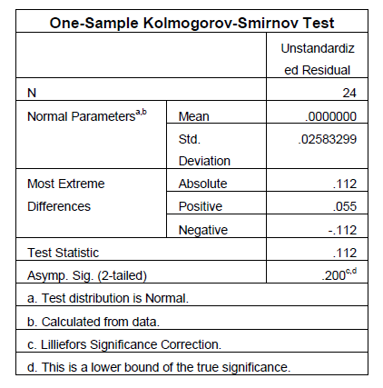
Tabel 3. Uji One Sample Kolmogorov-Smirnov

Uji normalitas menggunakan standardized residual yang berarti data dari hasil selisih antara nilai variabel dependen dan independen yang di prediksi dengan nilai variabel dependen dan independen hasil pengamatan telah distandarisasi. Dari hasil tabel SPSS diketahui bahwa probabilitas koefisien toleransi lebih dari 0,05 atau Asymp.sig > taraf Signifikan (α), yaitu 0,200 > 0,05, maka dapat disimpulkan data berdistribusi normal.
Selain dari tabel tersebut, normalitas data juga dapat diketahui dari grafik normal probability plot. Apabila variabel berdistribusi normal maka penyebaran plot berada di sekitar dan disepanjang garis 45°. Hasil selengkapnya terpenuhi atau tidak terpenuhinya asumsi normalitas dapat dilihat dari grafik normal probability plot sebagai berikut :
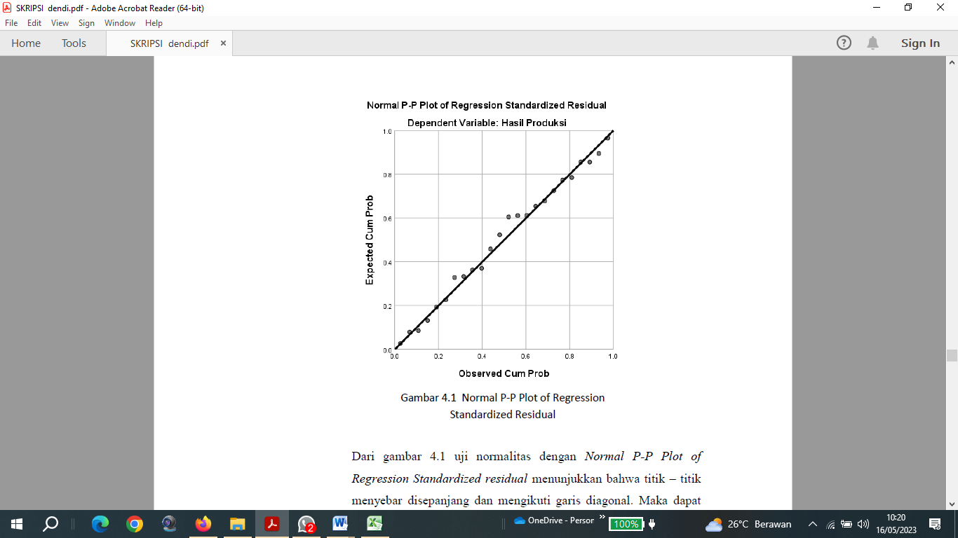

Gambar 2. Normal P-P Plot of Regression Standardized Residual

Dari gambar 2. Uji normalitas dengan Normal P-P Plot of Regression Standardized residual menunjukkan bahwa titik – titik menyebar disepanjang dan mengikuti garis diagonal. Maka dapat disimpulkan bahwa model regresi layak digunakan karena memenuhi asumsi normalitas.
b. Uji multikolinearitas
Uji multikolinearitas dilakukan untuk menguji apakah pada model regresi ditemukan adanya korelasi antar variabel independen. Model regresi yang baik seharusnya tidak terjadi korelasi diantara variabel independen. Diagnosis untuk mengetahui adanya multikolinearitas adalah menentukan nilai Tolerence dan Variance Inflaction Factor (VIF). Batas tolerance value adalah > 0,10 dan VIF < 10. Jika nilai tolerance dibawah 0,10 atau VIF di atas 10 maka terjadi korelasi antar variabel independen. Berdasarkan pengolahan dengan menggunakan SPSS for windows versi 26, didapatkan nilai VIF dan tolerence untuk masing – masing variabel bebas pada tabel berikut ini :
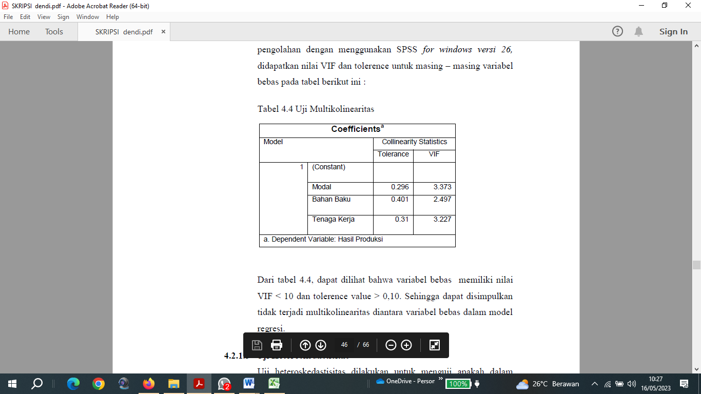
Tabel 3.Uji Multikolinearitas

Dari tabel 3, dapat dilihat bahwa variabel bebas memiliki nilai VIF < 10 dan tolerence value > 0,10. Sehingga dapat disimpulkan tidak terjadi multikolinearitas diantara variabel bebas dalam model regresi.
c. Uji heteroskedastisitas
Uji heteroskedastisitas dilakukan untuk menguji apakah dalam model pengamatan terjadi ketidaksamaan varian dari residual satu pengamatan ke pengamatan lain. Diagnosis adanya heteroskedastisitas dalam uji regresi dapat dilihat dari pola scatterplot diagram pada hasil SPSS. Apabila tidak ada pola tertentu dalam pola scatterplot diagram, maka tidak ada heteroskedastisitas dari model regresi yang digunakan. Berdasarkan hasil pengolahan dengan menggunakan SPSS for windows Versi 26, didapatkan kurva pengujian heteroskedastisitas sebagai berikut:
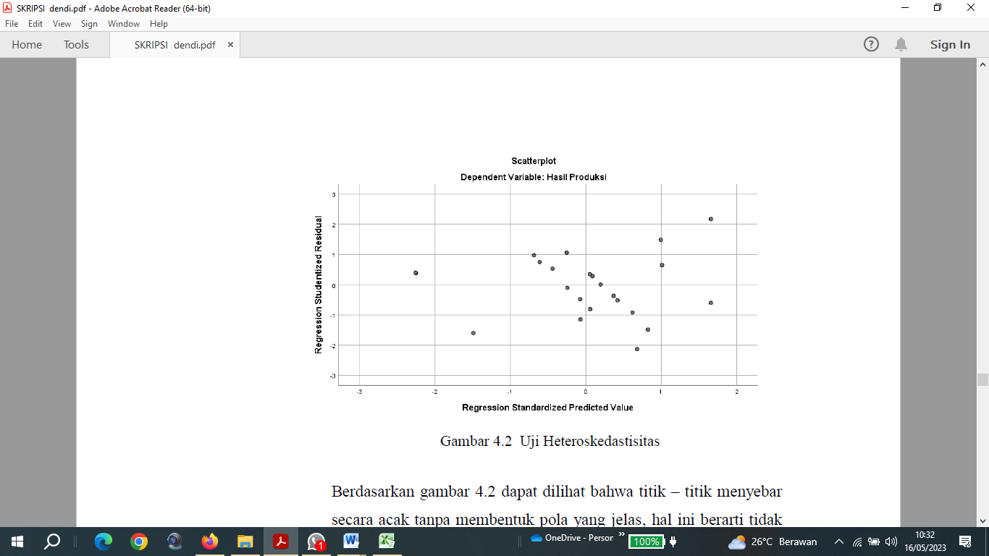

Gambar 3. Uji heteroskedastisitas

Berdasarkan gambar 4.2 dapat dilihat bahwa titik – titik menyebar secara acak tanpa membentuk pola yang jelas, hal ini berarti tidak terjadi heteroskedastisitas. Sehingga model regresi ini layak digunakan untuk melihat pengaruh variabel independen terhadap variabel dependen.
d. Uji autokorelasi
Uji autokorelasi ini dilakukan untuk menguji apakah dalam suatu regresi linier ada korelasi antara residual pada periode t dengan periode t-1. Jika terjadi autokorelasi maka dalam persamaan regresi linier tersebut terdapat masalah, karena hasil yang baik seharusnya tidak ada indikasi autokorelasi. Untuk mendeteksi adanya autokorelasi dapat dilihat dari nilai Durbin-Watson dan tingkat signifikan (α)=5%.

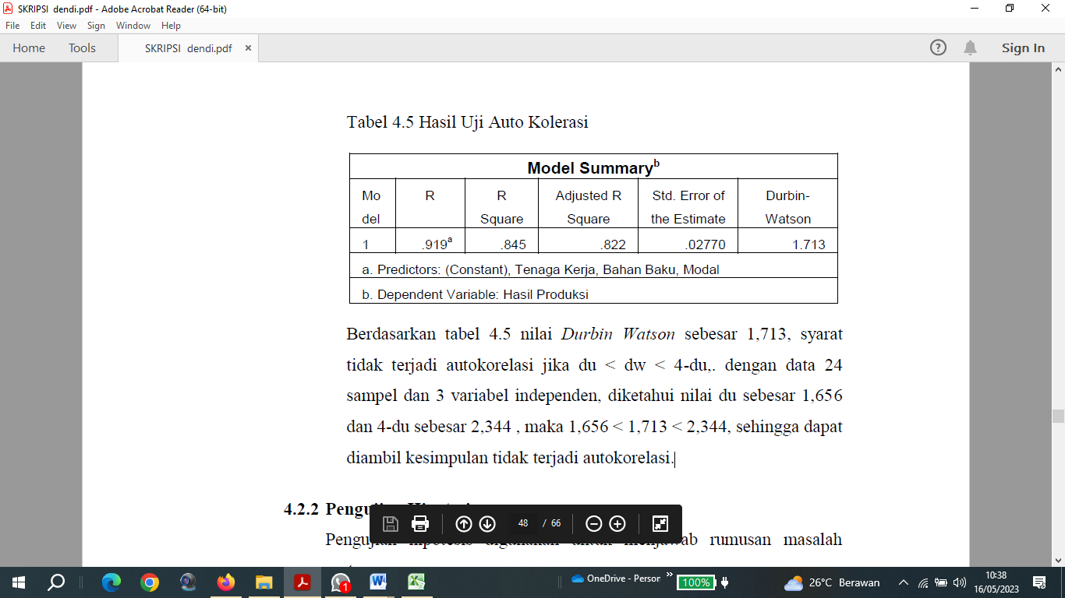
Tabel 4.Hasil Uji Auto Kolerasi

Berdasarkan tabel 4.5 nilai Durbin Watson sebesar 1,713, syarat tidak terjadi autokorelasi jika du < dw < 4-du,. dengan data 24 sampel dan 3 variabel independen, diketahui nilai du sebesar 1,656 dan 4-du sebesar 2,344 , maka 1,656 < 1,713 < 2,344, sehingga dapat diambil kesimpulan tidak terjadi autokorelasi.
Pengujian hipotesis digunakan uji signifikansi simultan ( uji statistik F)
untuk menjawab rumusan masalah pertama.
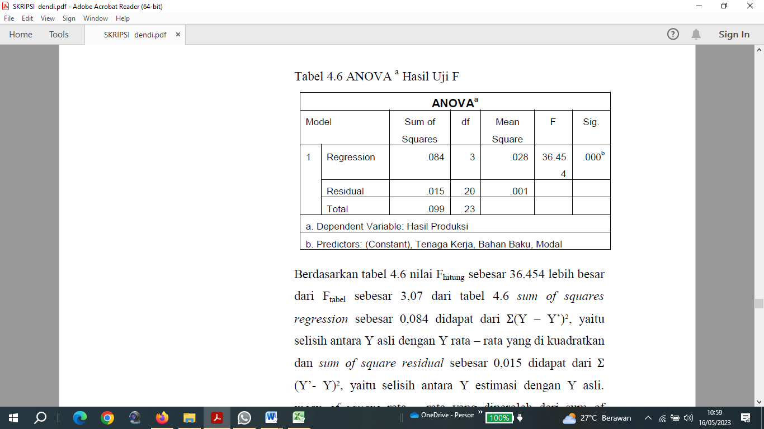
Tabel 5. ANOVA a Hasil Uji F

Berdasarkan tabel 4.6 nilai Fhitung sebesar 36.454 lebih besar dari Ftabel sebesar 3,07 dari tabel 4.6 sum of squares regression sebesar 0,084 didapat dari Σ(Y – Y’)², yaitu selisih antara Y asli dengan Y rata – rata yang di kuadratkan dan sum of square residual sebesar 0,015 didapat dari Σ (Y’- Y)², yaitu selisih antara Y estimasi dengan Y asli. mean of square rata – rata yang diperoleh dari sum of square dibagi dengan df. Kesimpulan nilai Fhitung sebesar 36.454 lebih besar dari Ftabel sebesar 3,07 apabila dilihat dari tingkat probabilitas menunjukkan bahwa nilai probabilitas sebesar 0,000 lebih kecil dari tingkat signifikan sebesar 0,05 (α), maka dapat disimpulkan bahwa Ho ditolak, yang berarti modal, bahan baku, dan tenaga kerja secara simultan berpengaruh terhadap keripik pisang.
Kemudian uji T bertujuan untuk mengetahui pengaruh secara parsial dari variabel independen yang terdiri dari modal, bahan baku, dan tenaga kerja terhadap hasil output perusahaan yang berupa keripik pisang UPPKS Lestari. Pada kolom unstandardized coefficient, B menunjukkan koefisien parameter regresi yang dihasilkan menggunakan variabel biasa (tidak distandarisasi) karena menggunakan unit atau skala asli dari variabel – variabel yang digunakan. Pada kolom standardized coefficient, beta menunjukkan koefisien parameter regresi standardized variables (variabel – variabel yang datanya telah di standarisasi dengan standar deviasi masing – masing variabel).

Tabel 6. Hasil Uji T
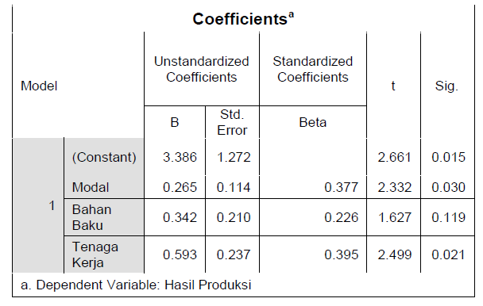

Berdasarkan nilai Thitung sebesar 2.332 > Ttabel sebesar 2,085, nilai probabilitas sebesar 0,030 < α (0,05) sehingga dapat disimpulkan bahwa modal berpengaruh signifikan terhadap jumlah keripik pisang yang dihasilkan
Nilai Thitung sebesar 1,627 < Ttabel sebesar 2,085, nilai probabilitas 0,119 > α (0,05), maka dapat disimpulkan bahwa bahan baku tidak berpengaruh signifikan terhadap jumlah keripik pisang yang dihasilkan.
Nilai Thitung sebesar 2,499 > Ttabel sebesar 2,085 dan nilai probabilitas sebesar 0,021 < α (0,05), maka dapat disimpulkan bahwa tenaga kerja berpengaruh signifikan terhadap jumlah keripik pisang yang dihasilkan.
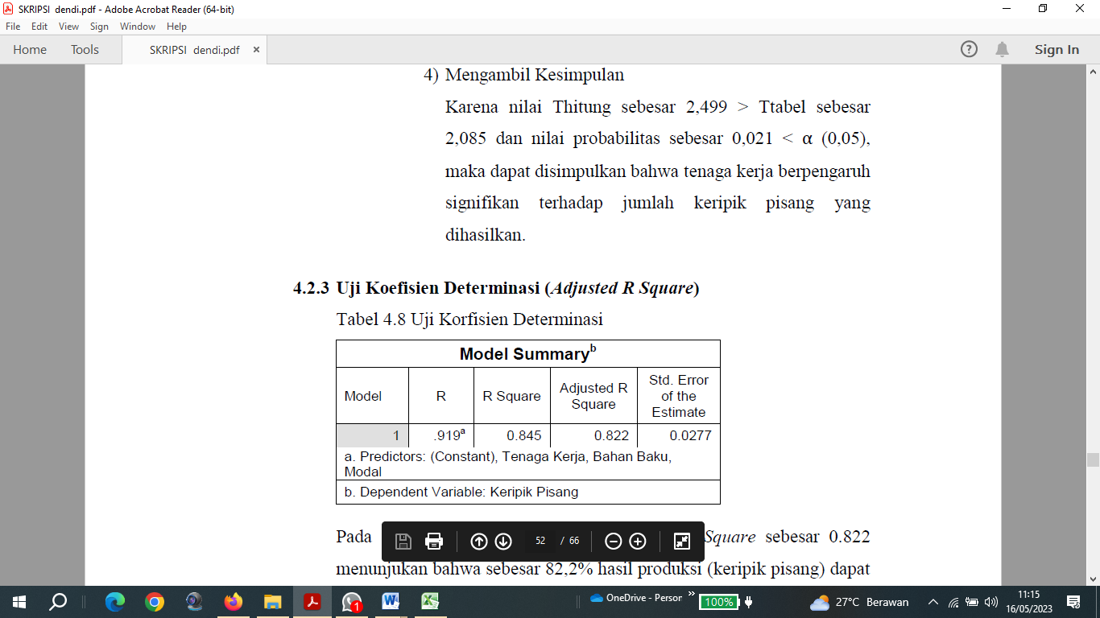
Tabel 7. Hasil Uji Korfisien Determinasi

Pada tabel 7. dapat dilihat nilai Adjusted R Square sebesar 0.822 menunjukan bahwa sebesar 82,2% hasil produksi (keripik pisang) dapat dijelaskan oleh variabel modal (X1), bahan baku (X2), dan tenaga kerja (X3) sedangkan sisanya yang sebesar 17,8% dijelaskan oleh variabel – variabel lain. Standard error of estimate menunjukkan tingkat prediksi dari regresi. Semakin kecil nilai Standard error of estimate semakin tepat prediksi yang dilakukan dalam menjelaskan pengaruh variabel independen terhadap variabel dependen.
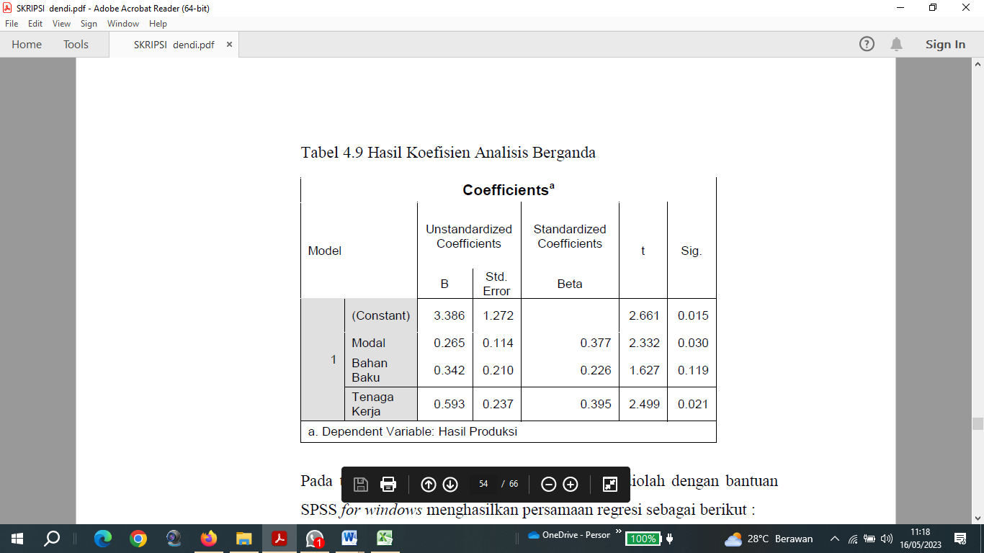
Tabel 8. Hasil Koefisien Analisis Berganda

Pada tabel 8, analisis regresi berganda yang diolah dengan bantuan SPSS for windows menghasilkan persamaan regresi sebagai berikut :
Ln Y = ln 3,386 + 0,265 ln X1 + 0,342 ln X2 + 0,593 ln X3
Dari bentuk transformasi fungsi produksi Cobb Douglas di atas maka bentuk tersebut diubah kembali ke dalam bentuk asli fungsi produksi Cobb Douglas, sehingga persamaannya menjadi :
Y = 8,127 X10,265X20,342 X30,593
Dari hasil analisis di atas besarnya elastisitas dari masing- masing variabel independen dapat dilihat dari besarnya koefisien pangkat pada setiap variabel independen. Elastisitas modal sebesar 0,265, elastisitas bahan baku sebesar 0,342 dan elastisitas tenaga kerja sebesar 0,593 hasil tersebut menunjukkan bahwa elastisitas pada setiap variabel input lebih kecil daripada satu sehingga variabel modal, bahan baku, dan tenaga kerja bersifat inelastis.
Jika X1 (modal) naik sebesar 1% maka Y (keripik pisang) akan naik sebesar 0,265%, X2 (bahan baku) naik sebesar 1% maka Y (keripik pisang) akan naik sebesar 0,342% dan 3 (tenaga kerja) naik sebesar 1% maka Y (keripik pisang) naik sebesar 0,593%.
Sedangkan besarnya return to scale dapat dihitung dengan cara menjumlahkan koefisien pangkat Masing – masing variabel independen (0,265 + 0,342 + 0,593 = 1,2) yang Menunjukkan perusahaan berada pada kondisi increasing return to scale, karena b+c+d > 1. Ini berarti bahwa penambahan faktor produksi akan menghasilkan tambahan output produksi yang proporsinya lebih besar. Jika terjadi peningkatan input X1 (modal), X2 (bahan baku), X3 (tenaga kerja) secara proporsional sebesar 1% maka akan menyebabkan peningkatan terhadap Y (keripik pisang) sebesar 1,2%.

KESIMPULAN DAN SARAN
a. Kesimpulan
- variabel X1 (modal), X2 (bahan baku), dan X3 (tenaga kerja) berpengaruh secara signifikan terhadap Variabel Y (keripik pisang).
- Besarnya elastisitas X1 (modal) terhadap keripik pisang sebesar 0,265 menunjukan jumlah modal bersifat inelastis karena ε < 1, jika X1 (modal) Naik sebesar 1% maka Y (keripik pisang) akan naik sebesar 0,265%. Besarnya Elastisitas X2 (bahan baku) terhadap keripik pisang sebesar 0,342. Hasil tersebut menunjukkan bahwa bahan baku bersifat inelastis, karena ε < 1, jika X2 (bahan baku) naik sebesar 1% maka Y (keripik pisang) naik sebesar 0,342%. Besarnya Elastisitas X3 (tenaga kerja) terhadap keripik pisang sebesar 0,593. Hasil tersebut menunjukkan bahwa bahan baku bersifat inelastis, karena ε < 1, jika X3 (tenaga kerja) naik sebesar 1% maka Y (keripik pisang) naik sebesar 0,593%.
- Kondisi UPPKS periode 2018 – 2019 jika dilihat dari Skala hasilnya berada dalam kondisi increasing return to scale. Hasil Analisis menunjukkan bahwa parameter b + c + d = 1,2 lebih besar dari 1. Ini berarti proporsi penambahan faktor produksi (input) dalam hal ini X1 (modal), X2 (bahan baku), X3 (tenaga kerja) secara proporsional sebesar 1% akan mengakibatkan peningkatan Y (keripik pisang) sebesar 1,2%.
b. Saran
- Produsen perlu melakukan perbaikan dan pengawasan Terhadap penggunaan input produksi dengan memaksimalkan dari Masing – masing variabel independen sehingga lebih efisien dan efektif dalam penggunaan biaya-biaya seperti halnya jumlah perbandingan modal dengan tenaga kerja dan pemilihan bahan baku yang nantinya akan berpengaruh terhadap perusahaan.
- Untuk meningkatkan produktivitas total perusahaan perlu memperhatikan efisiensi dan efektivitas perusahaan. Dan juga perusahaan harus dapat menghindari pemborosan penggunaan input yang nantinya dapat menghambat perusahaan dalam mencapai target yang ditetapkan perusahaan.
- Dalam upaya meningkatkan hasil produksi, produsen perlu melakukan perluasan lahan dan penambahan alat modern supaya dapat memudahkan pegawai dalam bekerja.

Sedangkan saran bagi sebuah perusahaan adalah:
- Perusahaan lebih memperhatikan prosedur penerapan keselamatan dan kesehatan kerja (K3) dan meberikan pengertian secara berkelanjutan kepada karyawan agar mereka mematuhi penggunaan alat pelindung diri (APD) guna keselamatan kerja.
- Sebuah perusahaan harus memiliki sebuah tanggung jawab dan kewajiban atas setiap kecelakaan kerja yang terjadi di perusahaan, keselamatann kerja bagi seluruh karyawan sepenuhnya merupakan tanggung jawab perusahaan. Tanggung jawab tersebut bukan kerugian kaibat kecelakan kerja saja, namun juga memastikan karyawan yang mengalami cacat akibat kecelakaan kerja tidak di putus langsung hubunganya kerjanya begitu saja, karna dampak dari kecelakaan kerja tersebut tidak hanya berdampak bagi karyawan saja, melainkan akan berdampak bagi perusahaan

DAFTAR PUSTAKA
Amar, Syamsul. 1997. “Analisis Fungsi Poduksi Cobb-Douglas Pada Kegiatan Industri Kecil di Sumatera Barat”. Forum Pendidikan IKIP Padang No. 4, 378- 389.
Arsyad, Lincolin. 2008. Ekonomi Manajerial : Ekonomi Mikro Terapan Untuk Manajemen Bisnis. Yogyakarta : BPFE. Gaspersz, Vincent. 1996. Ekonomi Manajerial : Penerapan Konsep – Konsep Ekonomi Dalam Manajemen Bisnis Total. Jakarta : PT. Gramedia Pustaka Utama.
Joesron dan Fathorrazi. 2012. Teori Ekonomi Mikro:Dilengkapi Beberapa Fungsi Produksi. Yogyakarta : Graha Ilmu. Jogiyanto. 2007. Metodologi Penelitian Bisnis : Salah Kaprah dan Pengalaman – Pengalaman. Yogyakarta : BPFE.
Kuncoro, Mudrajat. 2009. Metode Riset Untuk Bisnis dan Ekonomi,Cetakan III. Yogyakarta : Erlangga.
Masyhuri. 2007. Ekonomi Mikro. Yogyakarta : Sukses Offset.
Nicholson, Walter. 1994. (terj. Danny Hutabarat). Mikroekonomi Intermediate Dan Penerapannya. Jakarta : Erlangga.
Ramadhani, Yuliastuti. 2001. “Analisis Efisiensi, Skala dan Elastisitas Produksi Dengan Pendekatan Cobb-Douglas dan Regresi Berganda,” Jurnal Teknologi, Volume 4 Nomor 1, 6 (Juni), 61-53.
Sanusi, Anwar. 2011. Metodologi Penelitian Bisnis. Jakarta : Salemba Empat.
Sekaran, Uma. 2006. (terj. Kwan Men Yon). Research Methods For Business : Metodologi Penelitian untuk Bisnis. Jakarta : Salemba Empat.
Soekartawi. 1990. Teori Ekonomi Produksi : Dengan Pokok Bahasan Analisis Fungsi Cobb-Douglas. Jakarta : PT. Raja Grafindo Persada
Supomo dan Indriantoro. 2009. Metodologi Penelitian Bisnis Untuk Akuntansi Dan Manajemen. Yogyakarta : BPFE.
Umar, Husein. 2005. Metode Penelitian untuk Skripsi dan Tesis Bisnis. Jakarta : PT. Raja Graffindo Persada

